##### BAB V

HASIL DAN PEMBAHASAN

5.1 Hasil Pengamatan Aktivitas Gempa Vulkanik Gunungapi Ijen

Berdasarkan laporan pengamatan Gunungapi Ijen pada rentang tahun 2011 sampai dengan tahun 2012, gempa vulkanik (tipe-A, tipe-B) dan tremor vulkanik Gunungapi Ijen mengalami fluktuasi dari jumlah kejadian. Hal tersebut menunjukkan bahwa gunungapi Ijen merupakan gunungapi yang aktif. Dari data jumlah kejadian gempa yang diperoleh, Perubahan peningkatan aktivitas mulai teramati sejak pertengahan Oktober 2011 yang diawali dengan kejadian gempa tektonik lokal, tampak pada Gambar 5.1. Kejadian gempa tektonik lokal mengalami peningkatan mulai tanggal 21–24 Oktober 2011 mencapai rata-rata 3 kejadian gempa tiap harinya. Kejadian tersebut kemudian diikuti dengan meningkatnya kejadian gempa vulkanik tipe-A dan tipe-B berkisar 136 kejadian dalam 4 hari tersebut.

Aktivitas kegempaan Gunungapi Ijen mengalami peningkatan tinggi ditandai oleh peningkatan gempa vulkanik tipe-A dan tipe-B diikuti oleh Tremor vulkanik sejak 15 Desember 2011. Pada tanggal 17 dan 18 Desember 2011 terjadi peningkatan yang cukup tajam pada kejadian gempa vulkanik yaitu 49 Gempa Vulkanik Tipe-A dan 102 Gempa Vulkanik Tipe-B. Dari data perhitungan energi gempa vulkanik pada Lampiran 1, peningkatan jumlah gempa vulkanik diikuti oleh peningkatan energi gempa vulkanik pada tanggal 17 dan 18 Desember 2011 mencapai 4,21 x 1014 dan 2,1 x 1015 erg/hari.

Peningkatan aktivitas kegempaan Gunungapi Ijen yang ditandai dengan terjadinya peningkatan gempa vulkanik diikuti oleh Tremor vulkanik sejak tanggal 15 Desember 2011 meningkatkan status Gunungapi Ijen dari Normal (Level I) menjadi Waspada (Level II). Kemudian meningkatnya energi vulkanik yang tinggi pada tanggal 17 – 18 Desember 2011 menjadikan Gunungapi Ijen dinaikkan statusnya menjadi Siaga (Level III). Pada tanggal 8 Februari 2012 status kegiatan Gunungapi Ijen diturunkan dari Siaga menjadi Waspada, karena terjadi penurunan aktivitas kegempaan. Gempa vulkanik mulai terekam lagi secara intensif sejak awal bulan Maret 2012 sehingga pada tanggal 12 Maret 2012 status kegiatan Gunungapi Ijen dinaikkan menjadi Siaga kembali. Grafik peningkatan jumlah kejadian dan energi gempa vulkanik dapat dilihat pada Gambar 5.2. dibawah ini.

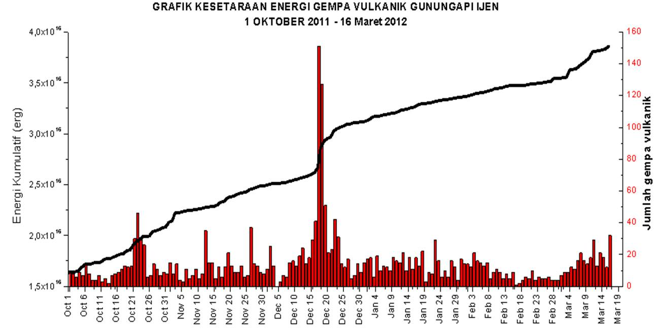

Gambar 5.2 Grafik Jumlah dan Energi Kumulatif Gempa Vulkanik

5.2 Karakteristik Gempa Vulkanik Gunungapi Ijen

Berdasarkan pengamatan yang telah dilakukan secara kontinyu di Gunungapi Ijen, maka gempa vulkanik (Tipe A, Tipe B) dan Tremor Vulkanik dapat dikenali dengan mudah dari *waveform,* beda waktu tiba gelombang sekunder dan primernya. *Waveform* gempa yang telah dijelaskan sebelumnya menjadi dasar untuk melakukan seleksi data. Contoh dari seismogram*,* spektral dan spektrum dari gempa vulkanik, tremor vulkanik ditunjukkan pada Gambar 5.3 – 5.5 dibawah ini.

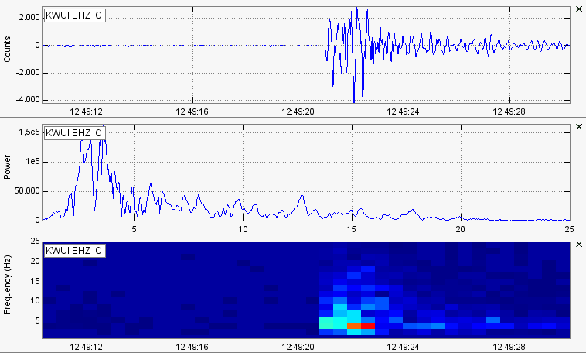

Waktu (s)

Frekuensi (Hz)

Waktu (s)

Gambar 5.3 Seismogram Gempa Vulkanik Tipe A (atas : seismogram, tengah : spektral, bawah : spektrum)

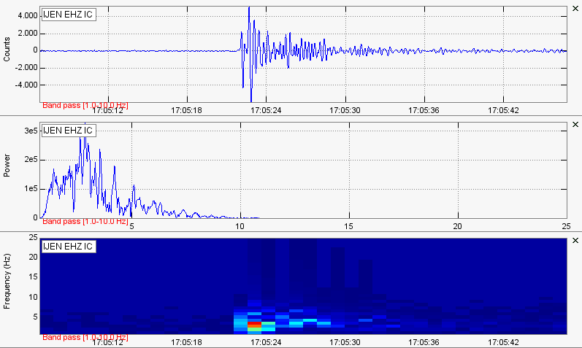

Waktu (s)

Frekuensi (Hz)

Waktu (s)

Gambar 5.4 Seismogram Gempa Vulkanik Tipe B (atas : seismogram, tengah : spektral, bawah : spektrum)

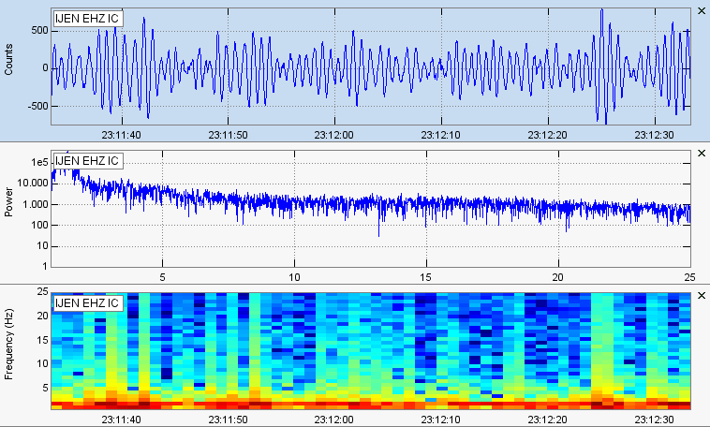

Waktu (s)

Frekuensi (Hz)

Waktu (s)

Gambar 5.5 Seismogram Tremor Vulkanik (atas : seismogram, tengah : spektral, bawah : spektrum)

Analisis spektral gempa vulkanik dalam (VA) menunjukkan secara umum kandungan frekuensinya berkisar 3,4 Hz, untuk gempa vulkanik dangkal (VB) berkisar 2,6 Hz dan frekuensi tremor vulkanik berkisar 0,83 Hz. Hal ini sesuai dengan analisis spektral yang dilakukan oleh Mulyana (2005) bahwa secara umum kandungan frekuensi vulkanik dalam berkisar 3,5 Hz dan untuk vulkanik dangkal berkisar 2,3 hingga 2,9 Hz. Kandungan frekuensi tersebut juga sesuai dengan penelitian yang dilakukan Faniza (2013) bahwa gempa vulkanik jenis VAL dan VBL mempunyai nilai frekuensi dominan dibawah 6 Hz.

Secara umum gempa vulkanik dan tremor vulkanik Gunungapi Ijen mempunyai karakteristik seperti Tabel 5.1 di bawah ini.

Tabel 5.1 Karakteristik Gempa Vulkanik Gunungapi Ijen

|  |  |  |
| --- | --- | --- |
| No | Tipe Gempa | Karakteristik |
| 1 | Gempa Vulkanik Dalam | * Kandungan frekuensi berkisar 3,4 Hz * Amplitudo berkisar 5 – 46 mm * Lama gempa berkisar 6 – 45 detik * Kedalaman sumber berkisar 2.500 – 4.000 meter di bawah kawah |
| 2 | Gempa Vulkanik Dangkal | * Kandungan frekuensi berkisar 2,6 Hz * Amplitudo berkisar 3 – 46 mm * Lama gempa berkisar 5 – 25 detik * Kedalaman sumber berkisar 0 – 2.500 meter di bawah kawah |
| 3 | Tremor Vulkanik | * Kandungan frekuensi berkisar 0,83 Hz * Amplitudo berkisar 0,5 – 45 mm * Sumber berada di bawah kawah |

5.3 Proses Internal Gunungapi Ijen Terkait Dengan Seismisitasnya

Proses di dalam Gunungapi Ijen terkait dengan seismisitasnya merupakan proses migrasi magma yang disebabkan oleh adanya peningkatan aktivitas magma. Magma dan gas gunung api terus mendorong ke permukaan melalui rekahan-rekahan dan lorong-lorong. Ketika magma dan gas vulkanik berpindah akan menyebabkan retakan hingga pecahnya batuan. Retakan atau pecahnya batuan ini akan menjadi sumber getaran. Ketika batu pecah dengan frekuensi tinggi, akan menimbulkan gempa vulkanik. Jika retakan bergetar dengan frekuensi rendah secara terus menerus akan menyebabkan terjadinya tremor vulkanik. Sehingga aktivitas magma tersebut menyebabkan terjadinya peningkatan jumlah aktivitas gempa vulkanik (tipe-A dan tipe-B) dan tremor vulkanik yang tampak pada Gambar 5.6. Dari gambar grafik kegempaan tersebut dapat terlihat bahwa aktivitas perpindahan magma yang ditandai dengan adanya peningkatan gempa vulkanik terjadi pada pertengahan Oktober 2011, diduga dipicu oleh meningkatnya gempa tektonik lokal yang terjadi karena adanya kegiatan tektonik. Peningkatan gempa vulkanik, baik vulkanik dalam maupun vulkanik dangkal tersebut diikuti oleh tremor vulkanik pada pertengahan Desember 2011 menunjukkan aktivitas magma terus bergerak menuju permukaan. Hal ini juga didukung dengan kecenderungan perubahan suhu air danau kawah pada kedalaman 5 meter sejak awal Oktober 2011 terus meningkat. Perubahan suhu tersebut menunjukkan bahwa terjadi interaksi secara langsung ataupun tidak antara air kawah dengan magma atau gas vulkanik.

Di Kawah Ijen, adanya interaksi secara langsung ataupun tidak antara air kawah dan magma menyebabkan adanya stratifikasi termal, yang menyebabkan air pada kedalaman kawah memiliki temperatur tinggi sedangkan pada permukaan air kawah temperatur rendah terutama pada musim hujan. Tidak bercampurnya lapisan air atas dengan bagian bawah pada kedalaman tertentu menyebabkan perbedaan karakteristik fisis dan kimiawi. Bersatunya lapisan air yang memiliki sifat termal, sifat fisis dan sifat kimia berbeda menyebabkan terjadinya bualan atau *upwelling*. Contoh model letusan freatik yang terjadi pada tahun 1993 merupakan contoh fenomena *upwelling* tampak pada Gambar 5.7*.*

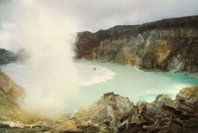

Gambar 5.7 Letusan Kawah Ijen berupa ”*upwelling”*

(Foto: Pascal Blonde, 3 Juli 1993)

Dugaan adanya migrasi magma yang menuju permukaan tersebut juga didukung dengan perubahan visual air danau kawah. Dari pengamatan visual pada tanggal 17 Desember 2011 terlihat adanya perubahan warna air danau kawah, jika dibandingkan dengan pengamatan pada tanggal 14 Desember 2011 saat kondisi normal, seperti pada Gambar 5.8 di bawah ini.

Pada tanggal 17 Desember 2011 tampak warna air danau kawah putih berbuih dan berbunyi kemericik, uap air danau kawah putih tipis merata diseluruh permukaan danau. Selain itu juga tampak adanya bualan air ditengah kawah dengan diameter kurang lebih 5 meter. Bualan dengan tekanan rendah tersebut merupakan model letusan freatik. Perubahan visual tersebut disebabkan oleh adanya suplai gas magmatik dalam dan migrasi magma yang sudah mendekati permukaan atau dibawah kawah Ijen. Sehingga terjadi interaksi langsung ataupun tidak antara magma atau gas magmatik dengan air danau kawah.

5.4 Identifikasi Kantong Magma Berdasarkan Posisi Sumber Gempa Dan Keterkaitannya Dengan Proses Internal Gunungapi Ijen

Hasil analisis posisi sumber gempa yang dilakukan dengan menggunakan data hasil rekaman tiga buah seismometer memperlihatkan adanya migrasi magma menuju permukan. Untuk memudahkan pembacaan hasil posisi sumber gempa dalam bentuk koordinat seperti pada lampiran 3, maka koordinat tersebut disajikan dalam irisan 2 dimensi penampang atas yang menunjukkan episenter serta penampang samping yang mencerminkan hiposenter dalam arah Barat-Timur dan Selatan-Utara. Gambar-gambar tersebut disajikan pada Gambar 5.9 – 5.11. Irisan 2 dimensi untuk penampang Barat-Timur merupakan pengeplotan data posisi sumber koordinat *x* dan *z*, sedangkan untuk penampang Selatan-Utara merupakan pengeplotan data posisi sumber koordinat *y* dan *z*.

Pada irisan 2 dimensi, posisi sumber gempa ditunjukkan dengan simbol bulat (bulat merah menunjukkan Gempa Vulkanik A, bulat biru menunjukkan Gempa Vulkanik B dan bulat magenta menunjukkan tektonik lokal) sedangkaan posisi stasiun pencatat yang ada di Gunungapi Ijen ditunjukkan dengan simbol segitiga biru. Pada penampang episenter seismometer hanya tampak 2 stasiun karena stasiun IJEN dan TRWI berada pada posisi yang sama yaitu 114o 14’ 22,19’’ Lintang Selatan dan 08o 03’ 43,92’’ Bujur Timur.

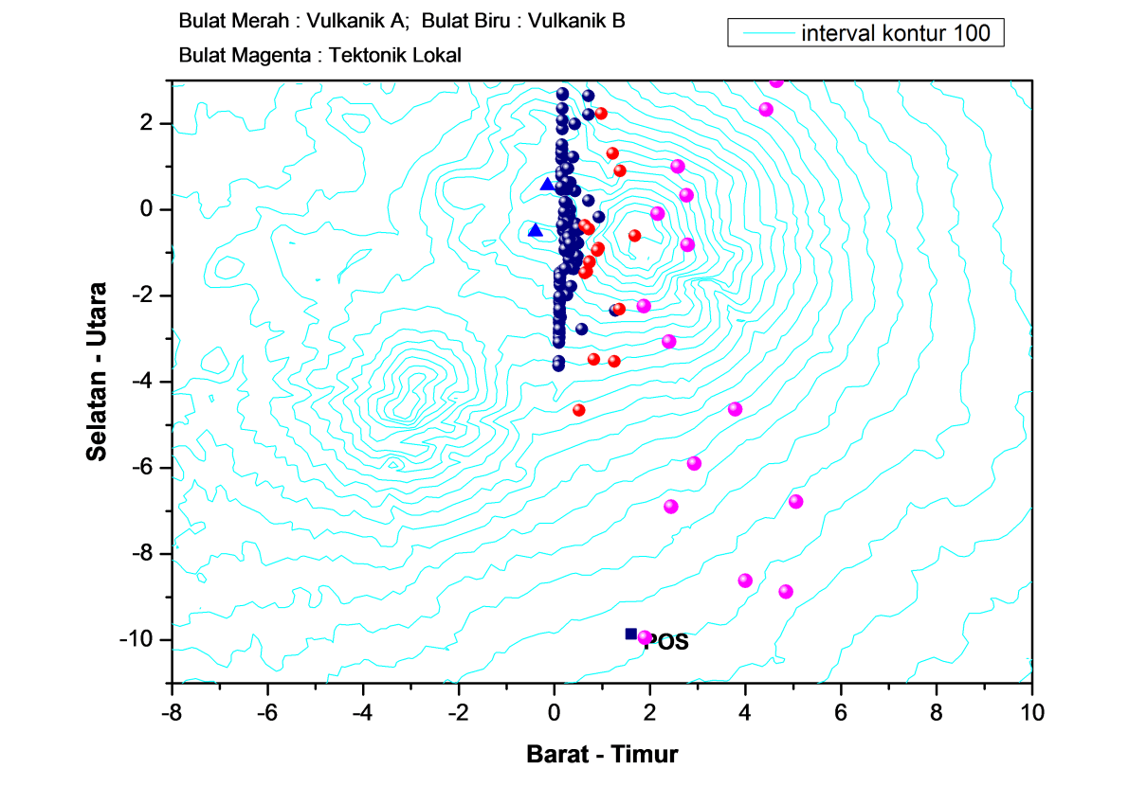

U

S

Gambar 5.9 Episenter gempa vulkanik dan tektonik lokal, titik (0,0) berada di Kawah Ijen

Dari sebaran episenter tersebut (Gambar 5.9) tampak bahwa posisi sumber gempa vulkanik dalam dan vulkanik dangkal memusat disekitar kawah dengan jarak berkisar 2 km dan dominan pada arah tenggara dan timur laut. Sedangkan untuk gempa tektonik lokal berada disekitar Gunungapi Ijen dengan jarak sekitar 2–10 km dari kawah pada arah tenggara dan timur laut. Sebaran episenter tersebut menunjukkan adanya pergerakan magma dari sekitar kawah pada arah selatan, tenggara, timur, timur laut dan utara menuju pusat kawah ijen. Karena aktivitas magma cenderung bermigrasi menerobos celah dan rekahan menuju permukaan bumi. Pendugaan migrasi magma menuju pusat kawah sesuai dengan penelitian Takano dkk, 2004 yang menyatakan bahwa pusat aktivitas kawah ijen berada pada titik paling dalam di kawah tersebut.

Dari sebaran hiposenter penampang Barat-Timur pada Gambar 5.11, terlihat juga daerah aseismik pada kedalaman sekitar 2.000 meter dan pada kedalaman 4.000 meter. Daerah aseismik yang terlihat pada penampang Selatan-Utara dan Barat-Timur, di interpretasikan bahwa pada kedalaman tersebut merupakan daerah kantong magma. Sehingga Gunungapi Ijen bisa dikategorikan sebagai gunungapi dengan sistem dua kantong magma, yaitu kantong magma dangkal (kedalaman 2.000 meter dan dinding kawah bawah kedalaman 2.500 meter) dan kantong magma dalam (kedalaman 4.000 meter). seperti pada Gambar 5.12.

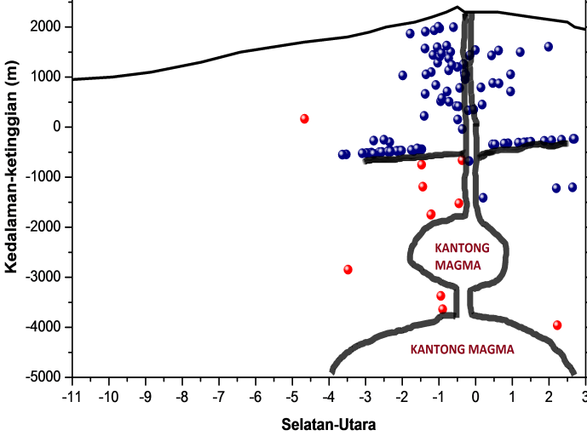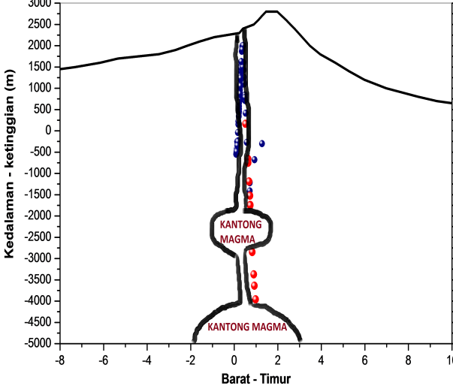

*Horizontal Crack*

*Horizontal Crack*

(Km)

(Km)

Gambar 5.12 Sistem Kantong Magma berdasarkan hiposenter gempa vulkanik

Pada model gunungapi dengan sistem kantong magma ganda, Letusan dapat dipandang sebagai terjadinya proses pengosongan kantong magma dangkal. Beberapa saat kemudian kantong magma yang kosong tersebut terisi fluida yang disuplai dari kantong magma dalam. Pengisian kantong magma dangkal oleh kantong magma dalam terus berlangsung sampai tercapai tekanan maksimum selanjutnya. Ketika tekanan magma sudah maksimum dan melebihi tekanan hidrotermal yang terjadi karena adanya pemanasan air danau kawah, maka tekanan akan keluar dan terjadi erupsi.

Dari pola distribusi posisi hiposenter gempa vulkanik dalam maupun vulkanik dangkal, dapat dilihat perkembangan migrasi magma merupakan salah satu penyebab terjadinya gempa vulkanik. Dari Gambar 5.10 – 5.11 tampak bahwa posisi sumber gempa vulkanik tipe-B (VB) berada pada kedalaman berkisar 0 – 2.500 meter di bawah Kawah Ijen. Untuk gempa vulkanik tipe-A (VA) berada pada kisaran kedalaman 2.000 – 6.500 meter di bawah Kawah Ijen. Gempa vulkanik tipe-A tersebut dapat dibagi menjadi gempa vulkanik tipe-A dangkal (VAs) dengan kedalaman 2.000 – 2.500 meter dan gempa vulkanik tipe-A dalam (VAd) pada kedalaman 2.500 – 6.500 meter. Sedangkan gempa tektonik lokal berada pada kedalaman 10.000 – 50.000 meter dibawah permukaan laut. Untuk tremor vulkanik posisi sumber berada pada bawah Kawah Ijen, namun dari Gambar 5.5 yang menunjukkan spektrum dengan nilai frekuensi yang tetap maka sumber dari tremor vulkanik tetap.

Dari sebaran posisi hiposenter gempa vulkanik dan gempa tektonik lokal tersebut dapat diinterpretasikan bahwa proses internal Gunungapi Ijen merupakan proses pergerakan magma dari dalam bumi menuju permukaan mendekati pusat aktivitas Kawah Ijen yang berada pada bagian terdalam kawah tersebut.

Proses pergerakan magma yang terjadi dalam Gunungapi Ijen dipicu oleh adanya kegiatan tektonik disekitar gunung yang menghasilkan gempa tektonik lokal. Meningkatnya kejadian gempa tektonik menyebabkan terganggunya sistem keseimbangan magma. Ketidakseimbangan tersebut menghasilkan suplai magma atau gas dalam piromagma ke arah permukaan bumi melalui celah atau lorong-lorong diatasnya karena tekanan dalam piromagma lebih besar dari tekanan beban luar. Suplai magma tersebut bergerak mencapai kedalaman 6.500 – 2.000 meter di bawah Kawah Ijen sehingga menimbulkan panas dan tekanan magmatik ke daerah sekitarnya. Tekanan magmatik tersebut menimbulkan retakan yang menyebabkan terjadinya gempa vulkanik dalam (VA). Suplai magma tersebut terus bergerak dan mengisi rongga atau celah yang ada pada kedalaman kurang dari 2.500 meter dengan fluida magma atau gas magmatik. Sehingga terjadi fluktuasi tekanan yang menimbulkan gempa vulkanik dangkal (VB). Tekanan magma yang terus mendorong dan bergerak pada permukaan akhirnya akan mengalir melewati *conduit* . Gesekan antara magma yang kental dengan bidang pada pipa *conduit* tersebut menyebabkan terjadinya tremor vulkanik. Hal ini sesuai dengan yang dikemukakan oleh Shick, 1981 *dalam* Maryanto, 1999 yang menyatakan bahwa mekanisme sumber terjadinya gempa vulkanik dalam (VA) dan dangkal (VB) adalah adanya retakan batuan dan fluktuasi tekanan. Magma yang sampai pada permukaan atau mendekati permukaan (titik bagian paling dalam kawah ijen) akan bersentuhan langsung ataupun tidak dengan air kawah. Air yang terpanaskan akan membentuk akumulasi uap bertekanan tinggi. Tekanan hidrostatik tersebut memberikan gaya yang melawan tekanan magmatik. Jika tekanan magmatik terus meningkat dan melebihi tekanan hidrotermal maka akan terjadi letusan freatik.

Dari analisis spektrum tremor vulkanik yang menunjukkan nilai frekuensi tetap selama rentang waktu kejadian, maka hal tersebut menunjukkan bahwa sumber tremor vulkanik di bawah Kawah Ijen tetap. Hal ini menjelaskan bahwa adanya pergerakan magma dari dalam bumi menuju permukaan yang ditandai dengan peningkatan gempa vulkanik dalam, vulkanik dangkal dan tremor vulkanik, tidak disertai dengan terjadinya letusan. Jadi pergerakan magma berhenti di bawah Kawah Ijen. Hal ini terjadi disebabkan tekanan magma masih lebih kecil dibandingkan dengan tekanan hidrotermal.

Secara konseptual proses internal Gunungapi Ijen dapat dijelaskan seperti diagram pada Gambar 5.13 berikut.

W

a

k

t

u

Gempa Tektonik

(> 10.000 meter)

Ketidak

Seimbangan

Sistem Magma

Suplai

Magma

Gempa Vulkanik

Tipe A Dalam (VAd)

(2.500 – 6.500 meter)

Gempa Vulkanik

Tipe A Dangkal (VAs)

(2.000 – 2.500 meter)

Gempa Vulkanik

Tipe B (VB)

(0 – 2.500 meter)

Tremor Vulkanik (dibawah Kawah)

Letusan

Gambar 5.13. Urutan waktu kejadian gempa vulkanik

Proses internal yang berhubungan dengan terjadinya migrasi magma juga pernah diteliti pada Gunung Semeru. Gunung ini memiliki karakter yang berbeda dengan Gunungapi Ijen. Dari sifat materialnya Gunung Semeru merupakan tipe gunung andesitik dengan letusan bersifat vulkanian dan strombolian, sedang untuk Gunungapi Ijen merupakan tipe andesitik - basaltik dan letusannya bersifat freatik. Maryanto (1999) menyatakan bahwa perilaku erupsi gunung Semeru dengan aktivitas stromboliannya dapat dimodelkan sebagai analogi suatu sistem massa pegas yang teredam. Hal tersebut sangat berbeda dengan perilaku erupsi Gunungapi Ijen yang mempunyai tipe freatik. Mengacu pada distribusi posisi sumber gempa dan geologi strukturnya, Andryana (2009) mengamati bahwa pada Gunung semeru yang memiliki posisi episenter jauh dari pusat kawah (lebih dari 8 km keatas) mengindikasikan bahwa gempa tidak hanya bersumber dari sekitar pusat *conduit* saja, melainkan lebih meluas kedaerah sisi tubuh gunung. Hal ini berbeda dengan Gunungapi Ijen yang memiliki posisi episenter gempa vulkanik berada disekitar kawah yang menunjukkan bahwa gempa bersumber dari pusat *conduit*.